Лекція 2
Зміст.
Комп'ютерне моделювання — це метод дослідження реальних або уявних систем шляхом створення та використання їхніх комп'ютерних моделей. Воно дозволяє аналізувати, прогнозувати та оптимізувати складні процеси, які було б важко або неможливо вивчити безпосередньо, оскільки такі експерименти можуть бути дорогими, небезпечними або занадто складними. Цей метод широко застосовується у науці, техніці, медицині, економіці та інших сферах.

Вступ.
Створення комп'ютерних моделей: На основі реальної системи створюється її віртуальний аналог за допомогою програмного забезпечення.
Вивчення систем: Моделювання дає змогу вивчати системи без необхідності проведення реальних експериментів, що може бути небезпечно або затратно.
Прогнозування та аналіз: Застосовується для передбачення поведінки систем та аналізу їхніх властивостей, що допомагає приймати обґрунтовані рішення.
Оптимізація: Допомагає оптимізувати процеси та знаходити найкращі рішення для складних завдань.
Універсальність: Використовується для моделювання фізичних, економічних, соціальних, біологічних та інших явищ.

Тема лекції 2. Комп'ютерне моделювання об'єктів і процесів. Комп'ютерний експеримент
Мета вивчення теми. Визначення мети та завдань моделювання. Побудова моделі: Розробка інформаційної або математичної моделі, яка описує систему.Розробка алгоритму: Створення методу та алгоритму для дослідження моделі. Програмна реалізація: Розробка комп'ютерної моделі на основі алгоритму. Проведення експерименту: Виконання комп'ютерного експерименту з використанням моделі. Аналіз результатів: Оцінка результатів моделювання та, за необхідності, корегування моделі.

План лекції.
- Розуміння світу через віртуальність
- Інструменти комп'ютерного моделювання

Перелік ключових термінів і понять.
Тема лекції 1. Комп'ютерне моделювання об'єктів і процесів. Комп'ютерний експеримент.
Викладання лекційного матеріалу.

Розуміння світу через віртуальність
Комп'ютерне моделювання — це процес створення спеціальних віртуальних або математичних представлень реальних об'єктів, систем або явищ. Це поняття лежить в основі багатьох інноваційних галузей: від науки й медицини до інженерії та розваг.
Основні визначення та поняття:
- Модель. Це абстрактне представлення реального об'єкта чи системи, яке містить інформацію про їхні характеристики, властивості та взаємодії. Наприклад, модель автомобіля надає інформацію про його розмір, швидкість, споживання пального тощо.
- Симуляція. Після створення моделі використовується комп'ютерна програма для віртуального відтворення об'єкта чи системи. Ця програма надає можливість вивчати, аналізувати й експериментувати з об'єктом у віртуальному середовищі.
- Дослідження й аналіз. За допомогою комп'ютерного моделювання можна вивчати поведінку об'єктів у різних умовах, проводити експерименти та аналізувати результати. Так, вчені можуть використовувати моделі клітин для вивчення процесів в організмі, а інженери — для оптимізації проєктів.
- Прогнозування. Комп'ютерні моделі стають у пригоді для передбачення майбутніх подій або результатів. Наприклад, метеорологи використовують моделі погоди для прогнозування погодних умов.
- Оптимізація. У бізнесі та інженерії комп'ютерне моделювання може застосовуватися для пошуку оптимальних рішень, покращення продуктів або процесів.

2. Інструменти комп'ютерного моделювання
Комп'ютерне моделювання використовує різні методи для створення, аналізу та оптимізації реальних об'єктів і систем, зокрема:
- Методи чисельного моделювання (Numerical Modeling). Базуються на розв'язанні математичних рівнянь і формул за допомогою обчислення. Ці методи зустрічаються в науці, інженерії та фізиці для моделювання фізичних процесів. Використовуючи чисельне моделювання, можна аналізувати теплопередачу у двигуні або динаміку планет у Сонячній системі.
- Агентно-орієнтоване моделювання (Agent-Based Modeling, ABM). У цьому методі система розглядається як сукупність індивідуальних агентів зі своєю поведінкою та правилами взаємодії. ABM часто застосовується для вивчення соціальних і екологічних систем, зокрема для дослідження розповсюдження захворювання в регіоні або руху транспорту в місті.
- Візуалізація (Visualization). Важлива складова комп'ютерного моделювання, яка дозволяє користувачам спостерігати за результатами. Графічна візуалізація, відеоролики та інтерактивні інтерфейси допомагають зрозуміти складні дані та відкривають нові можливості для аналізу.
- Дискретно-подійне моделювання (Discrete Event Simulation, DES). DES використовується для відтворення систем, де події відбуваються в окремий період часу й можуть впливати на подальші дії. Часто застосовується в логістиці, транспорті, телекомунікаціях і в інших галузях, де важлива чітка послідовність.
- Системна динаміка (System Dynamics). Цей підхід дозволяє створювати комп’ютерні системи зі складними зв'язками. Він часто використовується для вивчення довгострокових ефектів і системних змін, наприклад, у сільському господарстві або у сфері екології.
Кожен із методів комп’ютерного моделювання має свої переваги та обмеження, і вибір зазвичай залежить від конкретної задачі й цілей проєкту.
Питання для самоконтролю.
Розділ 1: Комп'ютерне моделювання
- Що таке "модель" у контексті наукових досліджень і чим вона відрізняється від реального об'єкта?
- Дайте визначення поняттю "комп'ютерне моделювання". Яка його основна мета?
- Чому виникає необхідність замінювати реальні об'єкти їхніми моделями? Назвіть щонайменше три причини (наприклад, небезпечність, дорожнеча, складність).
- Назвіть основні види моделей за способом подання (наприклад, математичні, графічні, імітаційні).
- Наведіть приклади застосування комп'ютерного моделювання у різних галузях науки чи техніки (наприклад, у фізиці, біології, економіці).
Розділ 2: Комп'ютерний експеримент
- Що таке "комп'ютерний експеримент"?
- У чому полягає принципова відмінність між комп'ютерним моделюванням (як процесом створення моделі) та комп'ютерним експериментом (як методом дослідження)?
- Опишіть типовий алгоритм (етапи) проведення комп'ютерного експерименту.
- Які переваги має комп'ютерний експеримент перед натурним (реальним) експериментом?
- Які існують обмеження або недоліки використання комп'ютерного експерименту? (Підказка: чи завжди модель ідеально відображає реальність?)
Розділ 3: Загальні поняття
- Яку роль відіграє гіпотеза в процесі підготовки до комп'ютерного експерименту?
- Що відбувається на етапі "аналізу результатів" і чому важливо зіставляти результати моделювання з реальними даними (якщо це можливо)?

Література.
- Основи комп'ютерного моделювання технічних систем (Навчальний посібник).
  - Автори: І.М. Кузяєв, В.І. Ситар (Дніпро: ДВНЗ УДХТУ, 2020). Цей посібник пропонує конкретні підходи до моделювання інженерних систем.
- Основи комп'ютерного моделювання (Навчальний посібник).
Автори: М.С. Барабаш, П.М. Кір'язєв, О.І. Лапенко, М.А. Ромашкіна (Видавництво НАУ, 2018). Посібник надає фундаментальні знання з предмету.
- Математичне моделювання систем (Навчальний посібник).
Автор: І.І. Обод. Призначений для студентів спеціальностей, пов'язаних із комп'ютерними науками та інженерією.

Ілюстративний матеріал.
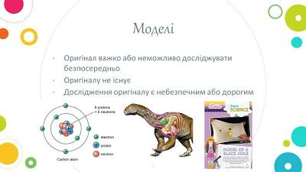
- Приклади 3D-моделей, створених за допомогою комп'ютерного моделювання (наприклад, у медицині чи інженерії).

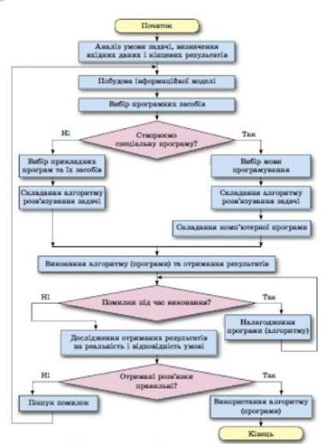
- Блок-схеми або діаграми, що ілюструють логіку процесу комп'ютерного моделювання.

